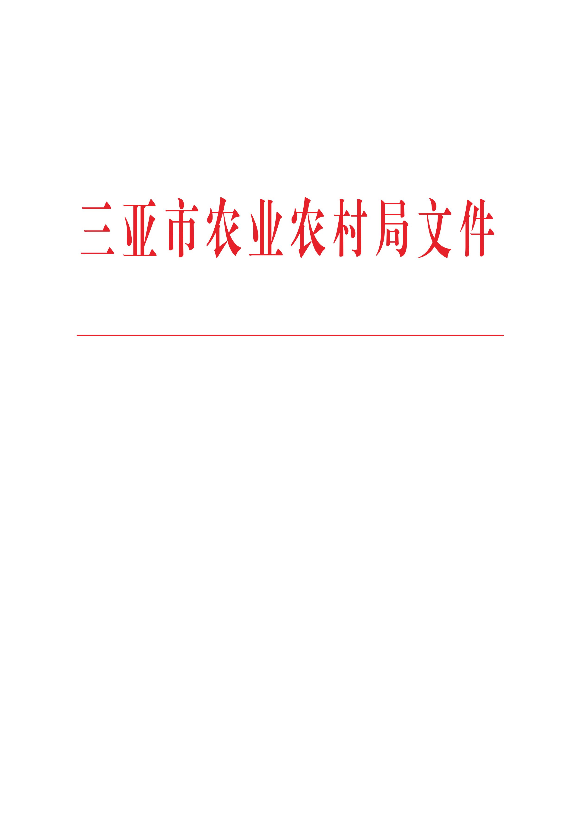

三农〔2021〕217号

三亚市农业农村局
关于印发三亚市2021年扶持畜牧业（生猪）发展项目财政补贴实施方案的通知

各区人民政府、育才生态区管委会：
为认真落实省委、省政府和市委、市政府稳定生猪生产和猪肉保供稳价等精神，迅速采取有力措施恢复生猪生产，加快我市生猪产业的发展，鼓励生猪养殖企业、合作社、养殖大户扩大生猪养殖规模，保障“菜篮子”猪肉价格稳定，振兴乡村经济，促进农民增收。根据海南省农业农村厅办公室关于印发《海南省2020年超常规举措促进生猪恢复发展实施方案的通知》（琼农办﹝2020﹞169号）精神，结合《三亚市2020年扶持畜牧业发展项目，超常规举措促进生猪产业恢复发展实施方案》（三农﹝2020﹞323号），经报市政府同意，现将《三亚市2021年扶持畜牧业（生猪）发展项目实施方案》印发给你们，请认真组织实施。

三亚市农业农村局
2021年3月19日

（联系人：王锋；联系电话：13307684988、88676819）

（此件主动公开）

三亚市农业农村局办公室 2021年3月19日印发

三亚市2021年扶持畜牧业（生猪）发展项目
财政补贴实施方案

针对目前生猪养殖成本大幅上升，市场猪肉价格居高不下的形势，根据省委、省政府和市委、市政府“菜篮子”保供稳价的相关要求，为加快我市生猪产业的发展，鼓励生猪养殖企业、合作社、养殖大户扩大生猪养殖规模，保障“菜篮子”猪肉价格稳定，结合三亚实际，制定本实施方案。
一、指导思想
认真落实省委、省政府和市委、市政府稳定生猪生产和猪肉保供稳价等精神，迅速采取有力措施恢复生猪生产，转变畜牧业发展方式，推进生猪产业转型升级，发展标准化规模化养殖，增加饲养总量，稳定生猪生产，保障猪肉供应和市场价格基本稳定，促进农民增收。
二、基本原则
（一）坚持恢复生产与平抑物价原则。以扶持规模化养猪恢复生产为重点，增加饲养量和产能，稳定供给和价格，抑制通胀。
（二）坚持财政扶持与企业投入原则。以财政扶持带动企业共同投入为抓手，推进标准化规模化发展，加快生猪产能恢复。
（三）坚持规范透明与公开公平原则。实行分级管理、分工负责、层层把关，公开、公平、公示，接受社会监督。
（四）坚持绿色发展与促进增收原则。以推进标准化、规模化、良种化、集约化、生态化发展为主攻方向，转变畜牧业发展方式，促进产业转型升级，稳定生猪生产，促进农民增收。
三、扶持对象及条件
主要扶持在三亚市登记注册经营的生猪规模养殖企业、合作社，养殖大户或三亚市辖区内的本市户籍生猪养殖专业户。生猪养殖场设施设备完善、标准化程度较高、生物安全措施保障，项目选址符合《三亚市人民政府办公室关于印发三亚市畜禽养殖禁养区划定方案的通知》（三府办〔2020〕44号）等相关规定。有配套与养殖规模（购买数量）相适应的养殖、粪污处理、防疫等设施，保证正常运转，有必要的养殖从业人员。
四、扶持内容及标准

按照“先买后补”原则。购买的猪苗、后备母猪和良种公猪必须经过检疫合格（持有检疫合格证明），后备母猪和良种公猪必须来自具有《种畜禽生产经营许可证》的种猪场，补贴以现场核实验收数量为准（提供相片等）。其中购买猪苗按照500元/头标准给予补贴；购买后备母猪按照1500元/头标准给予补贴；购买良种公猪数量按照3000元/头标准给予补贴。
五、实施程序及相关要求
（一）实施程序。采取申报审批、验收合格、公示无异议后再给予补贴的办法安排财政补贴资金。由申请对象将《申请审批表》（详见附件2、附件3）等申报材料上报；由辖区农业农村局负责补贴申请审查，并经公示无异议后给予审批；由辖区农业农村局依据实施进度组织相关人员对完成项目进行检查验收，验收合格经公示无异议后拨付补贴资金。
（二）实施时间要求。购买猪苗、后备母猪、良种公猪，应自申请审批同意之日起2个月内完成。项目实施完成后报所辖区农业农村局组织验收，区农业农村局要跟踪项目实施情况。所有补贴项目原则上应在2021年12月1日前完成验收，及时拨付补贴资金。
（三）资金使用时限要求。各区在2021年6月30日前尚未完成审批使用的资金，由市农业农村局报市财政局收回重新安排使用，确保财政资金发挥应有效益。
各区政府、育才生态区管委会可根据实际到位资金切实做好补贴工作。鼓励各区配套安排生猪产业发展项目扶持资金，并列入今后年度区级财政预算，加快畜牧产业发展。各区以前年度剩余畜牧产业发展资金可继续用于2021年生猪产业发展项目的补贴，补贴标准可参照本方案执行。
六、资金分配
根据各区以前年度对畜牧产业发展项目补贴工作积极性不高和擅自上缴市财政畜牧产业发展专项资金的，今年将适当调减资金安排计划。2021年度市级部门财政预算项目资金2000万元，其中各类补贴资金1970万元，管理工作经费30万元（安排计划详见附件1），市级财政补贴资金用完为止。
七、做好督查和总结
市农业农村局畜牧兽医主管部门负责项目实施检查督促；各区农业农村部门负责目标任务的顺利完成，并在2021年6月30日前向市农业农村局上报补贴资金审批情况（附件4），2021年9月30日前上报补贴资金审批支付情况（附件4）。项目实施完成后要进行绩效评估，推广好的经验与做法，并将工作总结报市农业农村局。

附件：1.2021年扶持畜牧业（生猪）发展项目资金计划安排表
2.三亚市2021年购买猪苗补贴申请审批表
3.三亚市2021年购买后备母猪或良种公猪补贴申请
审批表
4. XXX区2021年扶持畜牧业（生猪）发展项目补贴审批及资金支付情况统计表

附件1

2021年扶持畜牧业（生猪）发展项目资金计划安排表
序  号 | 单位名称 | 资金安排计划  （万元） | 备 注
1 | 吉阳区 | 250 | 各区政府、育才生态区管委会可结合实际配套安排扶持资金用于促进生猪产业发展。
2 | 天涯区 | 300 | 各区政府、育才生态区管委会可结合实际配套安排扶持资金用于促进生猪产业发展。
3 | 崖州区 | 800 | 各区政府、育才生态区管委会可结合实际配套安排扶持资金用于促进生猪产业发展。
4 | 海棠区 | 120 | 各区政府、育才生态区管委会可结合实际配套安排扶持资金用于促进生猪产业发展。
5 | 育才生态区 | 500 | 各区政府、育才生态区管委会可结合实际配套安排扶持资金用于促进生猪产业发展。
6 | 市农业农村局 | 30 | 第三方项目核查  审计经费。
合 计 |  | 2000

附件2
三亚市2021年购买猪苗补贴申请审批表
基本情况 | 申请人或单位  （手印或盖章） |  |  |  |  |  | 法人或  负责人
基本情况 | 身份证号或统一  社会信用代码 |  |  |  |  |  | 联系电话
基本情况 | 银行账号 |  |  |  |  |  | 开户行
基本情况 | 养殖地址
 | 申请购买数量（头） |  |  |  |  | 品种
审批情况 | 区农业农村局审批意见：  经讨论，同意购买 头（小写： 头），在审批头数内以实际核实头数给予补贴。限自审批之日起2个月内购买并申请验收，逾期无效。  单位(盖章)：  审核人： 负责人： 202 年 月 日
核实补贴情况 | 实际购买数量（头） |  |  | 验 收 人员  （签名）
核实补贴情况 | 补贴标准 | （猪苗500元/头） |  | 补 贴数 量（头）
核实补贴情况 | 拟 补 贴资金合 计 | 佰 拾 万 仟 佰 拾 元，¥ 元。
核实补贴情况 | 补贴对象确认（手印或盖章）
核实补贴情况 | 区农业农村局意见：  单位(盖章)：  审核人： 负责人： 202 年 月 日
注：1.提供申报材料包括：项目申报审批表，申请人身份证或营业执照、财政惠民“一卡通”存折或银行开户证复印件，其他有关材料。所有材料加盖手印或公章确认。
2.提供验收材料包括：猪苗购买票据或发票、检疫合格证明、补贴猪苗入栏照片，其它有关材料。
3.本表打印一式三份，其中一份作为报账凭证、一份区农业农村局留存、一份申请人留存。

附件3
三亚市2021购买后备母猪或良种公猪补贴申请审批表
申请及基本情况 | 申请人或单位  （盖章或手印） |  |  |  |  | 法人或  负责人
申请及基本情况 | 统一社会信用  代码或身份证号 |  |  |  |  | 联系电话
申请及基本情况 | 银行账号 |  |  |  |  | 开户行
申请及基本情况 | 养殖地址
申请及基本情况 | 申请购买后备母猪数量（头） |  |  |  |  |  | 品种
申请及基本情况 | 申请购买良种公猪数量（头） |  |  |  |  |  | 品种
审批意见 | 区农业农村局审批意见：  经讨论并经公示无异议，同意引进后备母猪 头、良种公猪 头。限自审批之日起2个月内完成引种并申请验收，逾期无效。  单位（盖章）：  审核人（签名）： 负责人（签名）： 202 年 月 日
核实及补贴情况 | 实际购买后备母猪（头） |  |  | 验收人员  （签名）
核实及补贴情况 | 实际购买良种公猪（头） |  |  | 验收人员  （签名）
核实及补贴情况 | 补贴标准 | (后备母猪1500元/头) |  | 补贴数量（头）
核实及补贴情况 | 补贴标准 | (良种公猪3000元/头) |  | 补贴数量（头）
核实及补贴情况 | 拟补贴资金合 计 | 拾 万 仟 佰 拾 元，￥： 元。
核实及补贴情况 | 补贴对象确认（盖章或手印）
核实及补贴情况 | 区农业农村局意见：  单位（盖章）：  审核人（签名）： 负责人（签名）： 202 年 月 日
注：1.提供申报材料包括：项目申请审批表，申请对象营业执照或身份证、银行开户证或财政惠民“一卡通”存折复印件，其他有关材料。所有材料加盖公章或手印确认。
2.提供验收材料包括：后备母猪或良种公猪生产单位营业执照和《种畜禽生产经营许可证》、《动物防疫条件合格证》复印件（加盖后备母猪或良种公猪生产单位公章），后备母猪或良种公猪产地检疫和相关购买票据证明，引进后备母猪或良种公猪入栏照片，其它有关材料。
3.本表打印一式三份，其中一份作为报账凭证、一份区农业农村局留存、一份申请人留存。
附件4
XXX区2021年扶持畜牧业（生猪）发展项目
补贴审批及资金支付情况统计表
（单位盖章）：
养殖企业或养殖大户  名称 | 联系人 | 联系电话 | 购买猪苗  （头） | 购买后备母猪（头） | 购买良种公猪（头） | 已审批  补贴资金共计  （万元） | 实际  支付资金  （万元）
合计

说明：此表于2021年6月30日前填报一次，2021年9月30日前填报一次。

联系人及联系电话：王锋 13307684988，陈振华 18889249032

